FASES REQUERIMIENTO DE SOFTWARE

1. DESCRIPCION GENERAL DEL REQUERIMIENTO 2
2. FASE DE FORMALIZACIÓN 2
3. ANALISIS DE REQUISITOS Y REQUERIMIENTOS 3
5. DISEÑO DE LA ARQUITECTURA DE SOLUCION 7

DESCRIPCION GENERAL DEL REQUERIMIENTO

PROYECTO | Abogabot.
Nombre Requerimiento: | Abogabot
Fecha Solicitud: | 20/02//2022
Responsable(s) Solicitud: | jynto
Dependencia(s) Solicitante: | jynto
Responsable Funcional designado por el equipo de desarrollo de software: | jynto

FASE DE FORMALIZACIÓN

Descripción de la Solicitud
Usuario Solicitante
Es un despacho de abogados. Quiero informar sobre el status de los casos en una página web.
* Pagos por casos * Notificación por correo * Vista desde el móvil * Colores: azul marino y blanco.
Líder Funcional
Automatización del status de caso(s) en tiempo real. * Formulario para realizar pagos. * Notificación vía email por cada cambio en status que exista en los casos del cliente. * La página podrá ser visible tanto en computadora de escritorio y dispositivo móvil. * Propuesta de colores: Blanco, azul, negro y rojo.

FIRMAS DE ACEPTACIÓN:

________________________________ _______________________________
Nombre Responsable Solicitud Nombre Líder OTI
Dependencia Solicitante Oficina Tecnologías de la Información

ANALISIS DE REQUISITOS Y REQUERIMIENTOS

Fecha Inicio | 20/02//2022 |  | Fecha Final | 25/02//2022
Modelamiento de Negocio
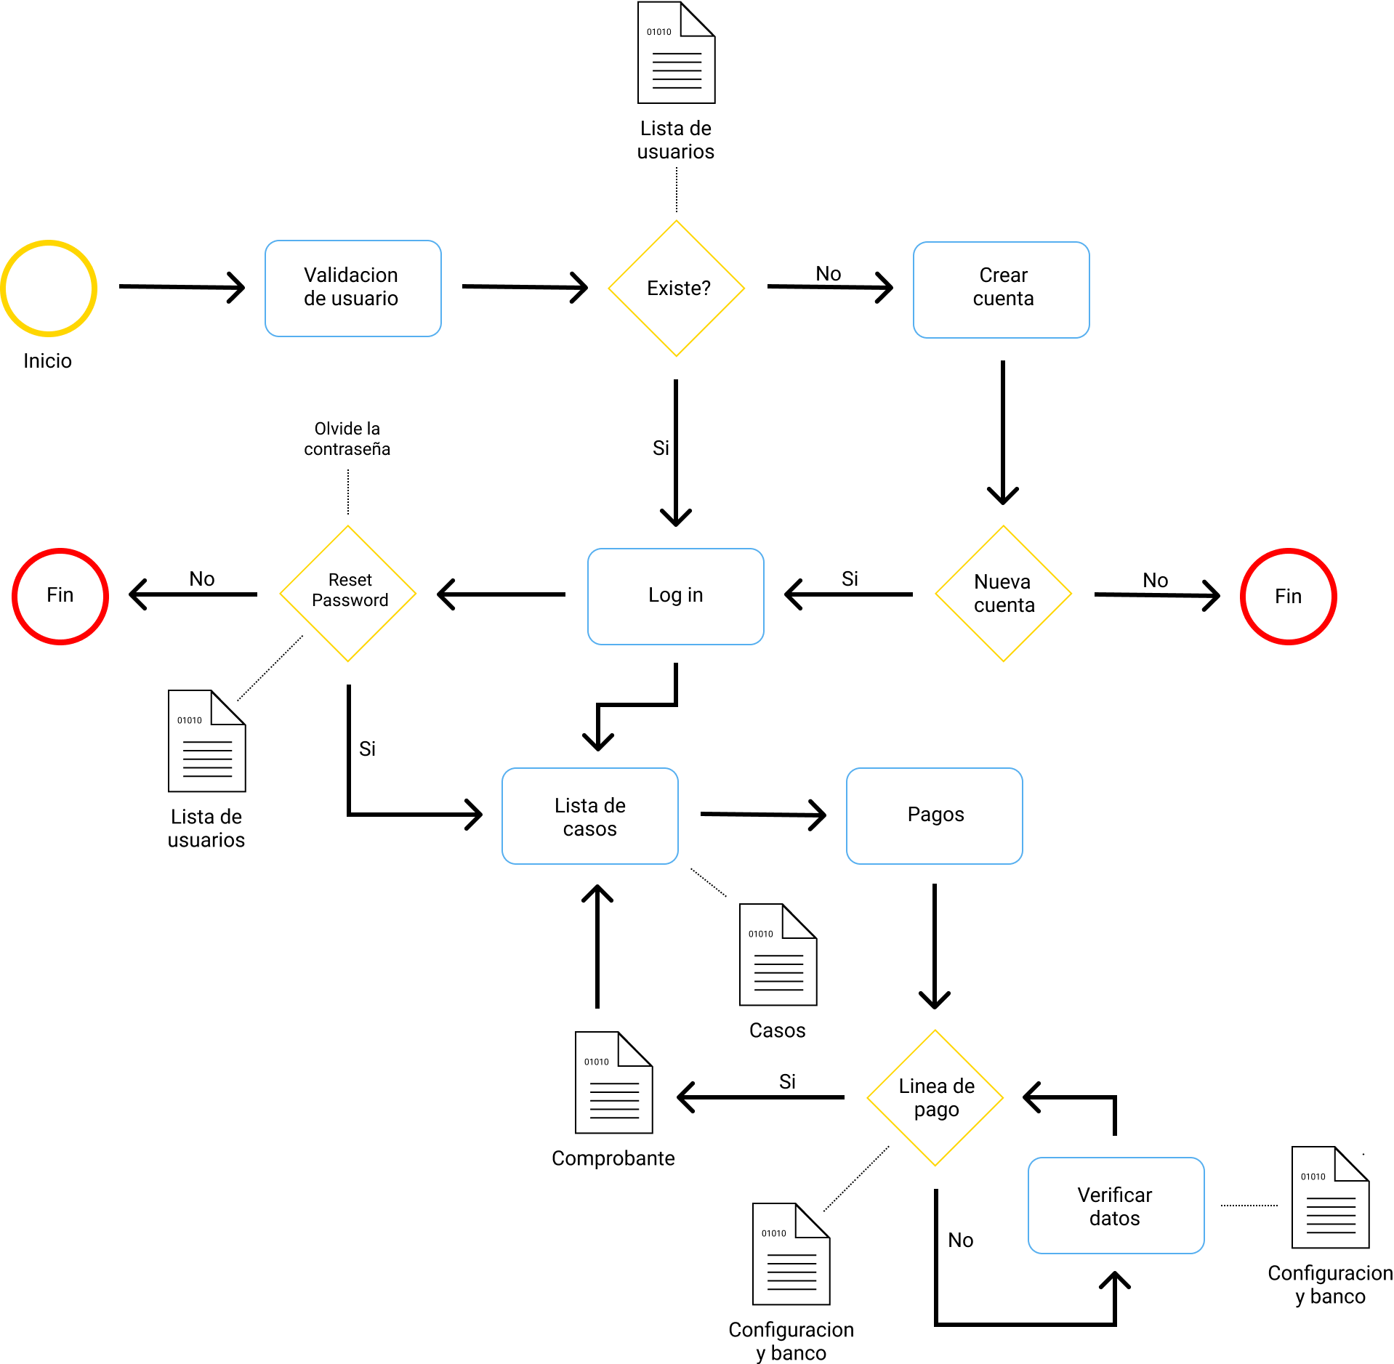
Términos de Referencia
Alcance de la solución | El alcance de la solución es cumplir con cada uno de los puntos antes acordados.
Requerimientos Funcionales y criterios de aceptación y | En la etapa de revisión, validación y verificación, como también las fases de pruebas funcionales. El usuario final encontrara una gran expectativa en cuanto a funcionalidad sobre la página web.
Requerimientos no Funcionales y de calidad | No aplica.
Interesados en la solución
  Nombre/Rol/Perfil | Descripción
  El cliente | La persona más interesada es la que quiere mostrar una total confianza y transparencia con sus clientes.
Precondiciones | Leer y estar de acuerdo con los términos y condiciones del contrato.
Requisitos Técnicos | Tipo de Desarrollo | Web Escritorio Móvil Servicio Web  Servicio Windows Otro:__________________
Requisitos Técnicos | Base de Datos | Oracle  SQL Server  MySQL  MongoDB  Otro:__________________ |  |  | Versión  _______  _______  8 o superior  _______  _______  _______
Requisitos Técnicos | Lenguaje | C#  VB  PHP  Java  JavaScript  Otro:___________________ |  |  | Versión  _______  _______  _______  8 o superior  _______  _______  _______
Viabilidad Técnica | Luego de adelantado el análisis de los requisitos y requerimientos es viable proponer una solución técnica para esta solicitud: SI (X) NO ( )

FIRMAS DE ACEPTACIÓN:
Nombre | Dependencia | Teléfono | Firma
jynto | Jynto inc. | 1234567890 | jynto
- FASE DE PLANEACIÓN Y GERENCIA DEL PROYECTO

Responsable |  |  | jynto |  | Fecha |  |  |  | 20/02/2022
Plan estratégico de fases del proyecto
N° | Nombre Etapa | Actividad |  | Rol Responsable |  | Fecha Inicio | Fecha Fin | Comentarios
1 | 1ra Etapa | Logotipo |  | Diseño |  | 20/02/2022 | 20/02/2022 | En curso
Diagrama de planeación
Proyecto: Abogabot |  |  |  | Febrero, 2022
 |  |  |  | D | L | M | X | J | V | S
Nombre de tarea | Duracion | Comienzo | Fin | 20 | 21 | 22 | 23 | 24 | 25 | 26
Abogabot | 5 dias | dom 20/02/2022 | vie 25/02/2022 | 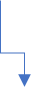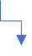
Requerimientos y analisis | 2 horas | lun 21/02/2022 | lun 21/02/2022
Diseño | 2 horas | lun 21/02/2022 | lun 21/02/2022
Desarrollo | 4 horas | lun 21/02/2022 | lun 21/02/2022
Verificacion y pruebas | 3 horas | mar 22/02/2022 | mar 22/02/2022
Entrega | 1 horas | mar 22/02/2022 | mar 22/02/2022

NOTA: Las fechas de planeación establecidas en este documento son aproximadas y estarán sujetas a modificaciones que surjan por control de cambios u otros factores.

FIRMAS DE ACEPTACIÓN:
Nombre | Dependencia | Teléfono | Firma
jynto | Privada | 1234567890 | jynto

DISEÑO DE LA ARQUITECTURA DE SOLUCION

Fecha | 20/02/2022
Prototipos de interfaces de usuario
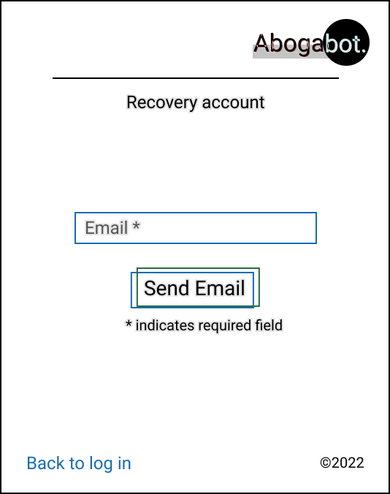

Firmas de aceptación
Nombre |  | Dependencia | Teléfono |  | Firma
jynto |  | Privada | 1234567890 |  | jynto

